Gita
Lidya
Trainer/manager
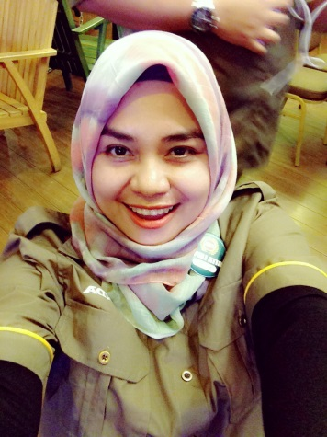  TENTANG SAYA  Saya lahir di Samarinda, 13 Oktober 1981. Selain hobi Menulis, saya juga hobi mengajar dan menggambar.  Jln. Hos. Cokroaminoto Rt. 29 No. 57, Samarinda Seberang  gita.dangel13@gmail.com  08115596613  085332796613 | Pengalaman Kerja  CV. Semoga Jaya  - Sebagai Manager Training Center Department 2013 – 2016  - Sebagai Manager PIC CSR 2014 – 2016  CV. Semoga Jaya  Perusahaan yang bergerak dalam usaha otomotif motor HONDA  - Sebagai Staff Admin 2009 – 2010  - Sebagai Trainer 2010 – 2013  Politeknik Negeri samarinda  Perguruan tinggi negeri di Samarinda di jurusan Pariwisata dan IT  - Sebagai Dosen Bahasa Jepang 2008 - 2009  - Sebagai Dosen Bahasa Inggris 2008 – 2009  Center Of Social Forestry – Universitas Mulawarman  Pusat penelitian hutan di kalimantan Timur  - Sebagai Penerjemah B. Jepang 2002-2003  Pendidikan  FORMAL  Universitas Mulawarman  - Lulus sebagai Sarjana Pendidikan Bahasa Inggris 2004  SMKN 1 Samarinda  - Lulus 2000  Nagoya Minami senior High School- Jepang  - Siswa Pertukaran pelajar (AFS) 1998-1999  Prestasi  SMKN 1 Samarinda  - Perwakilan pertukaran pelajar 1998  PT Astra Honda Motor  - Peserta Trainer Appreciation 10 besar Indonesia 2012 &2013

Sertifikasi Training
1. TFT Delivery AHM (2011)
2. TFT Customer Service Training AHM (2011)
3. TFT Complain Handling Training AHM (2011)
4. TFT WME Training AHM (2011)
5. TFT CSNSS Training AHM (2012)
6. Trainer Refresment AHM (2012)
7. Trainer Appreciation AHM (2012-2013)
8. Training Negotiation Skill - Louis Sastrawijaya (2014)
9. Training Basic Mentality -One Degree (2015)
10. TFT Customer Service For Leader (2016)

Keterampilan
Komputerisasi
MS Word
MS Exel
MS Power Point
Internet

Kecakapan
Bhs Inggris
Bhs Jepang

Special Skills
Leadership
Selling skills
Customer Service
Recruiting
Team Buliding
Motivating
Counselling
Coaching
Special Characteristics
Commitment
Creative
Discipline
Long term
Responsible

